ELK安装部署文档补全

在根据ELK安装部署文档部署完成的情况下。

elasticsearch集群部署只需要在其他机器安装elasticsearch即可。

安装方式如ELK安装文档所示。

修改配置文件
vi /data/elasticsearch/config/elasticsearch.yml

cluster.name: elasticsearch
###组播集群名称，elasticsearch根据此名称判断是否在同一集群，注意与之前单节点elasticsearch 的cluster.name即可，不要更改原有cluster.name 不然之前的kibana会出问题

node.name: "es-node3"
###该节点的名字，自定义

node.master: true
###是否有可被选为master

node.data: true
###是否存储数据

然后启动即可

非组播模式（暂未使用）
discovery.zen.ping.multicast.enabled: false
discovery.zen.ping_timeout: 120s
discovery.zen.minimum_master_nodes: 2
client.transport.ping_timeout: 60s
discovery.zen.ping.unicast.hosts: ["172.16.51.58", "172.16.51.59",”172.16.51.57”]

然后安装elasticsearch插件以便更加方便查看elasticsearch集群情况
安装head插件，提供查看，查询等功能
/data/elasticsearch/bin/plugin -i mobz/elasticsearch-head

安装bigdesk插件，提供集群性能，索引数量，监控等功能
/data/elasticsearch/bin/plugin -i lukas-vlcek/bigdesk

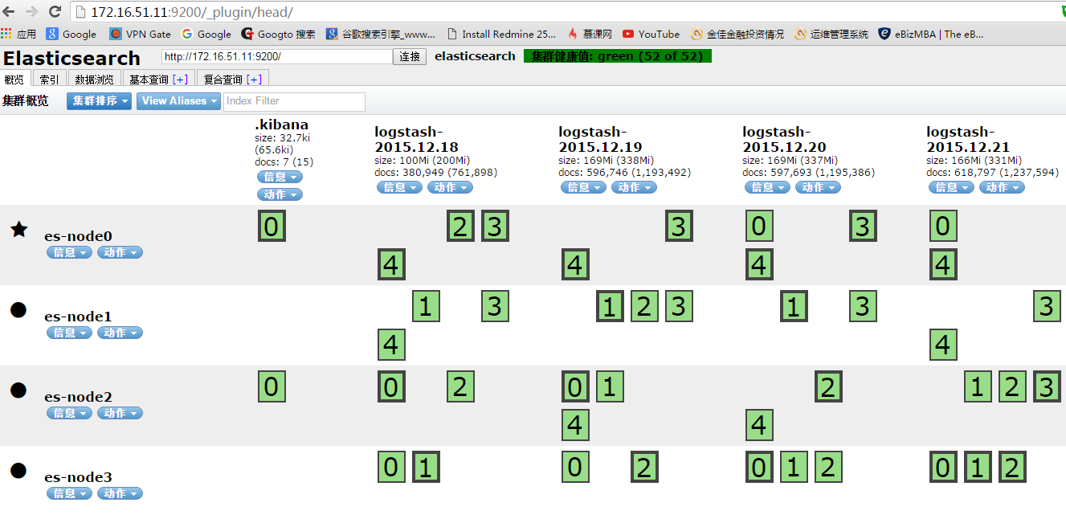

然后直接访问该主机IP:9200/_plugin/head或者IP:9200/_plugin/bigdesk
